Контрольная работа (7 класс)
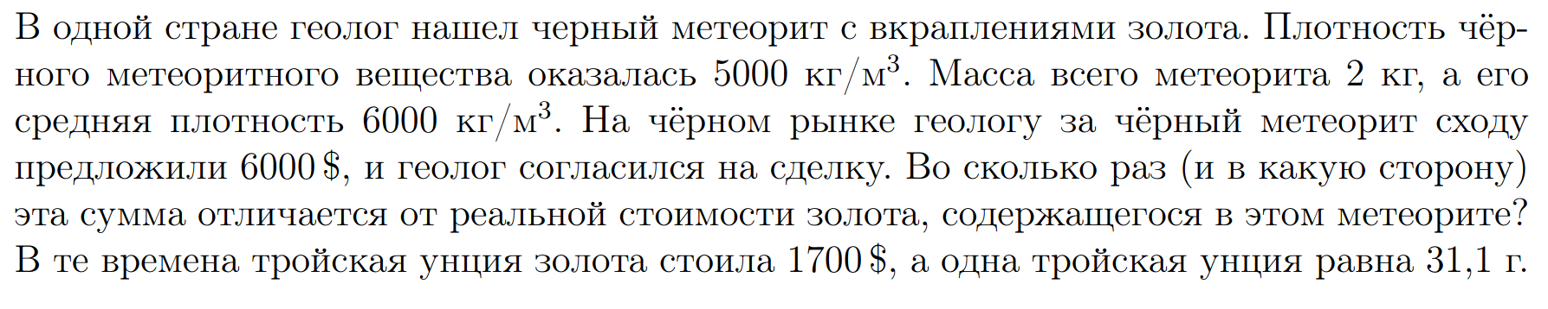
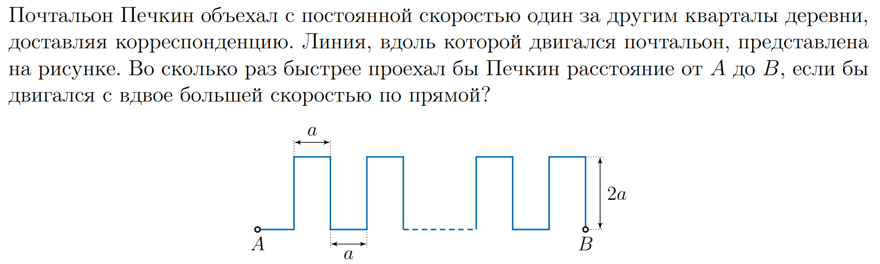
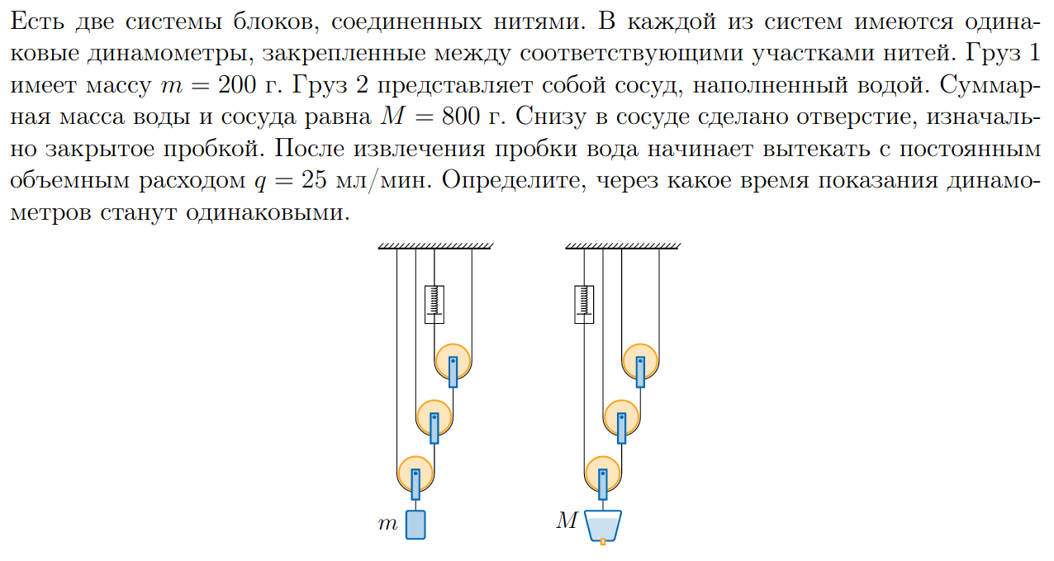
Вдоль длинной доски, покоящейся на гладком горизонтальном столе, толкают с некоторой начальной скоростью брусок, масса которого вдвое больше массы доски. Пройдя по доске расстояние L = 40 см, брусок перестаёт по ней скользить. Какое расстояние пройдёт по этой доске брусок, имеющий массу, равную массе доски, сделанный из прежнего материала и запущенный с той же начальной скоростью? Считайте, что сразу после запуска бруска доска в обоих случаях покоится относительно стола.

